潮昇國小網球隊選手參加，111年南瀛盃全國青少年12、16歲級網球錦標賽 (C-19)-新營10.15~16
榮獲以下佳績：
羅吉家 12歲男單冠軍
羅存祐 12歲女單亞軍
林昀蓁 12歲女單季軍
張可薇 12歲女雙亞軍
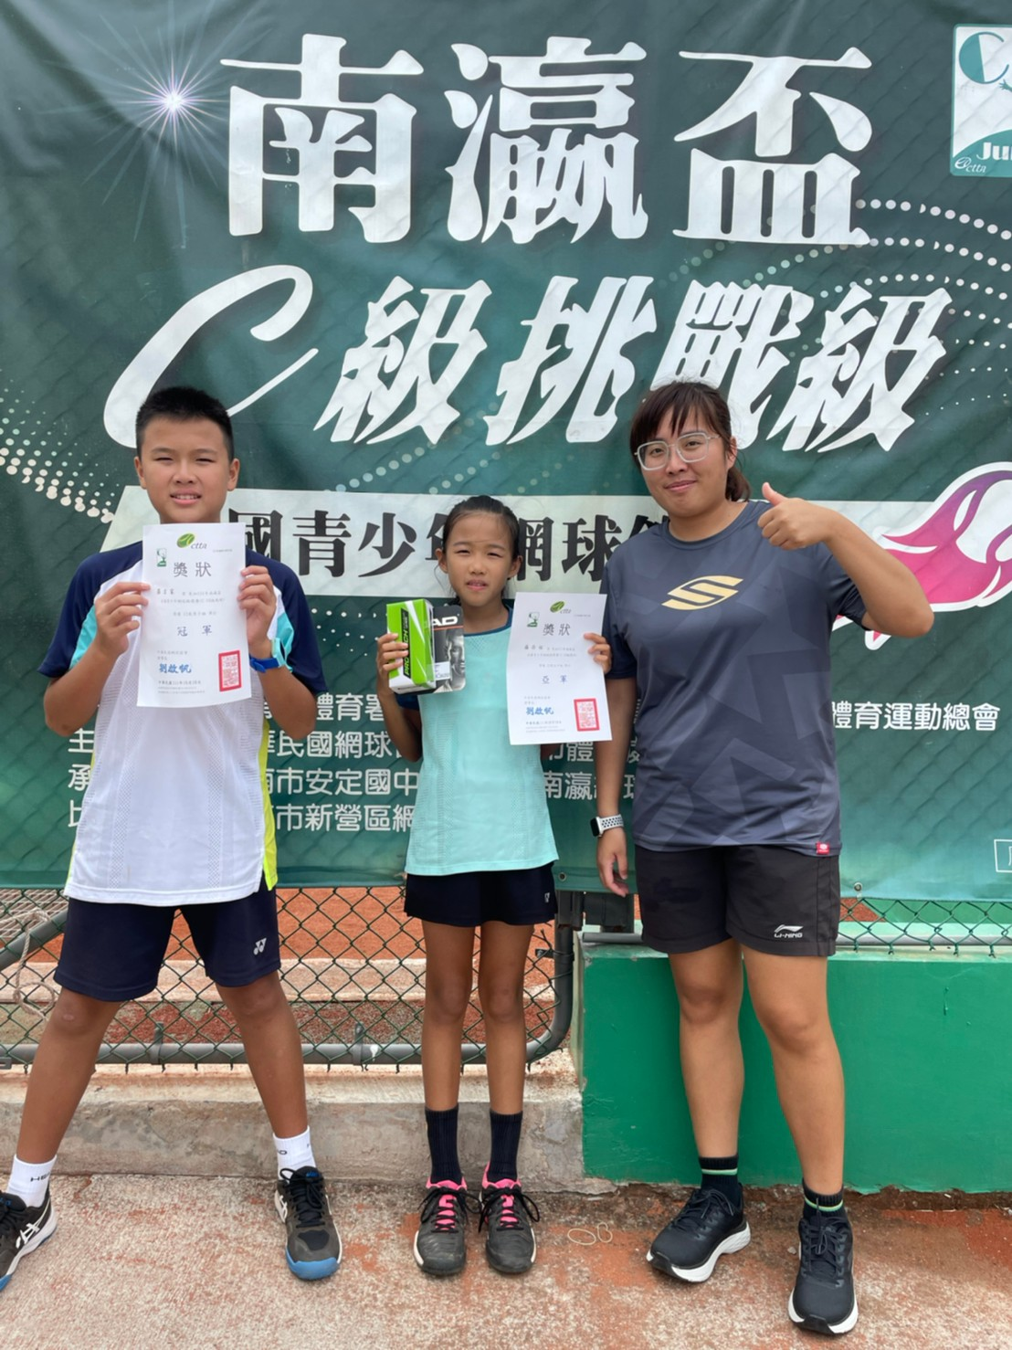
活動相片 | 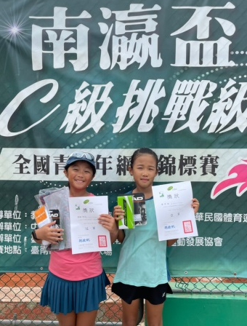 | 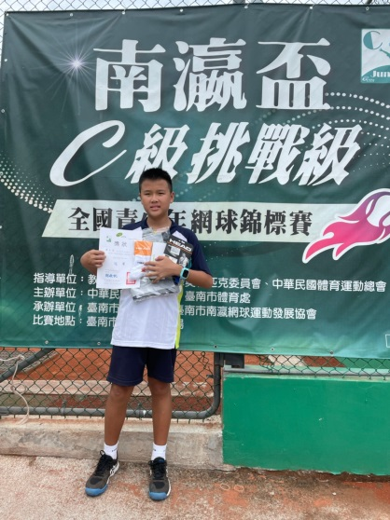
活動相片 | 說明：羅存祐 12歲女單亞軍 | 說明：羅吉家 12歲男單冠軍
活動相片 | 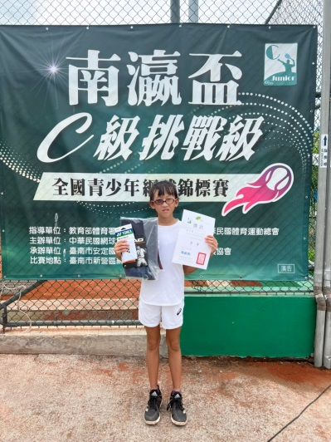 | 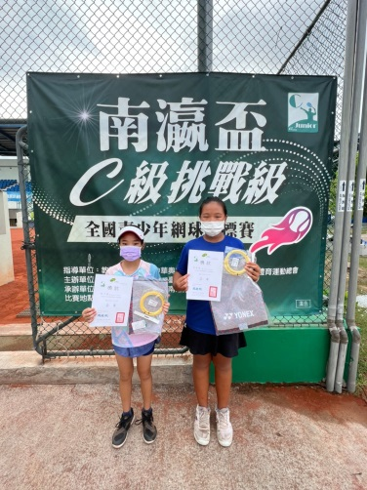
活動相片 | 說明：林昀蓁 12歲女單季軍 | 說明：張可薇 12歲女雙亞軍

